Деловая игра №5
«Выявление сильных и слабых сторон организации для эффективной реализации стратегии инновационного развития»

При выходе организации на стратегию инновационного развития крайне важно учесть все возможные слабые и сильные стороны, и акцентировать внимание с точки зрения наличия ресурса на усиление именно сильных сторон организации. Умение выявлять данные стороны является одним из основных у аналитиков и специалистов по контроллингу.
Студентам необходимо разделиться на две группы, и проанализировать данные о финансово-хозяйственном состоянии организации:

Задание:

Для студентов первой группы:
1. Обосновать потенциал и возможные перспективы модернизации производства;
2. Изыскание, на основе имеющихся данных, дополнительных источников финансирования для расширения организации;
3. Изучить перспективы увеличения производимой номенклатуры;
4. Исследовать возможности привлечения ресурсов финансового рынка;
5. Защитить свою позицию со ссылкой на внешние источники.
Для студентов второй группы:
1. Обосновать невозможность модернизации данного производства;
2. Доказать невозможность привлечения кредитных ресурсов с представленными данными;
3. Изучить перспективы поддержания производимой номенклатуры на имеющемся уровне;
4. Оппонировать первой команде в аргументах, касаемо выхода данной организации на финансовый рынок;
5. Попытаться оппонировать первой группе относительно её аргументов.
Общее задание:
Выработать точку консенсуса, с которой согласится большинство участвующих.

Расчет стоимости чистых активов ОАО «ОСВАР» по годам (тыс. руб.):
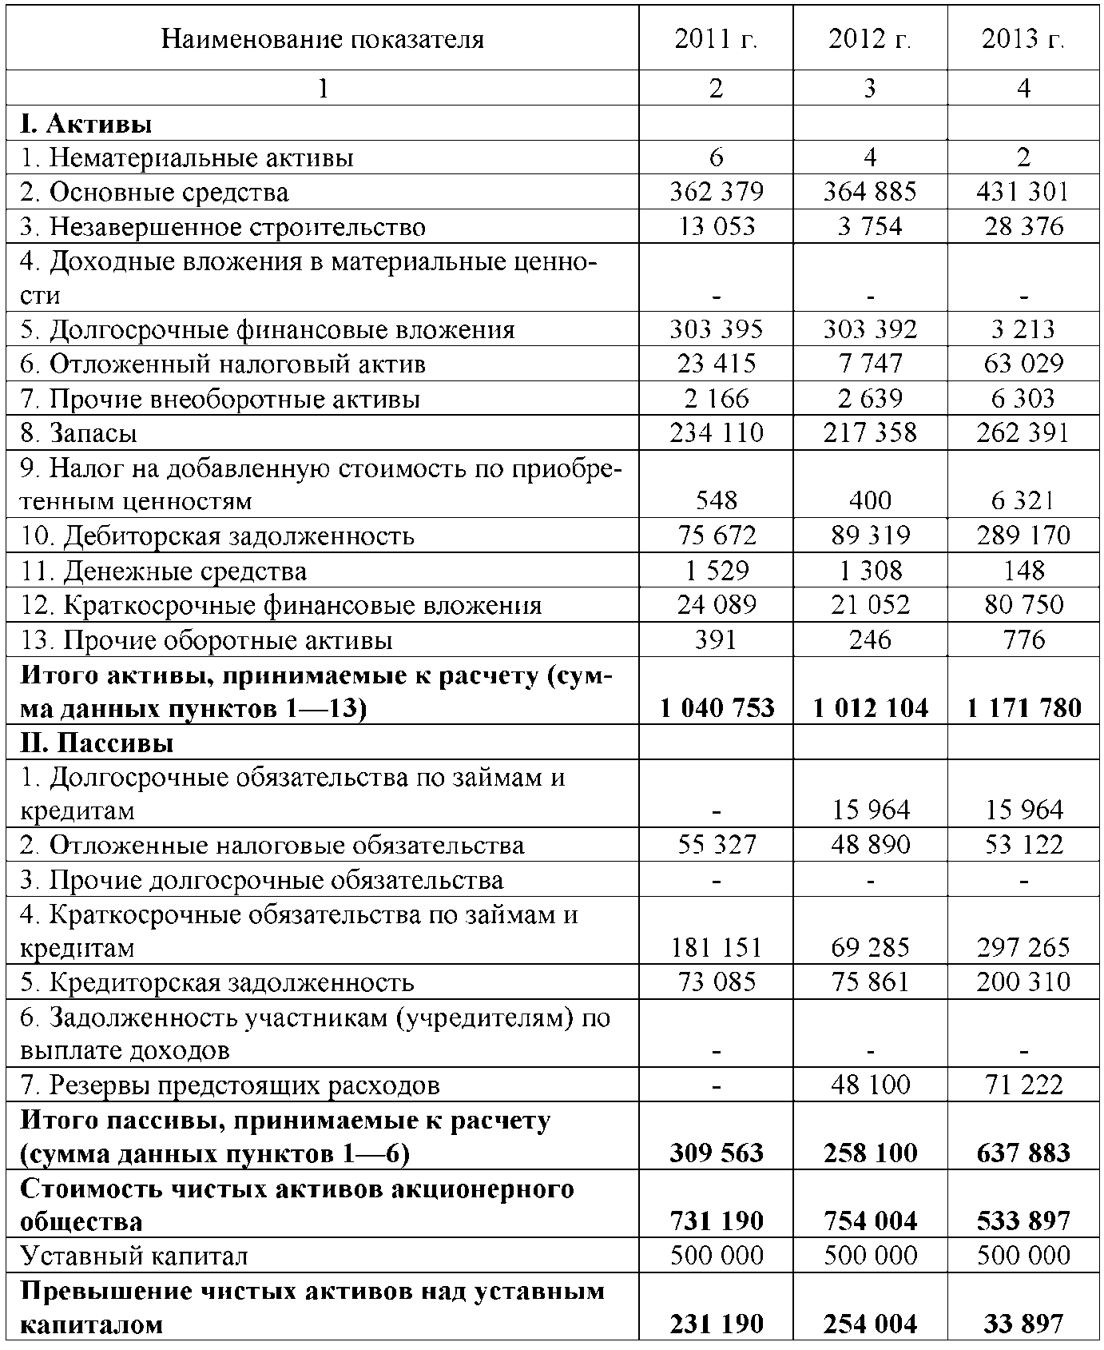

Основные показатели бухгалтерской (финансовой) отчетности

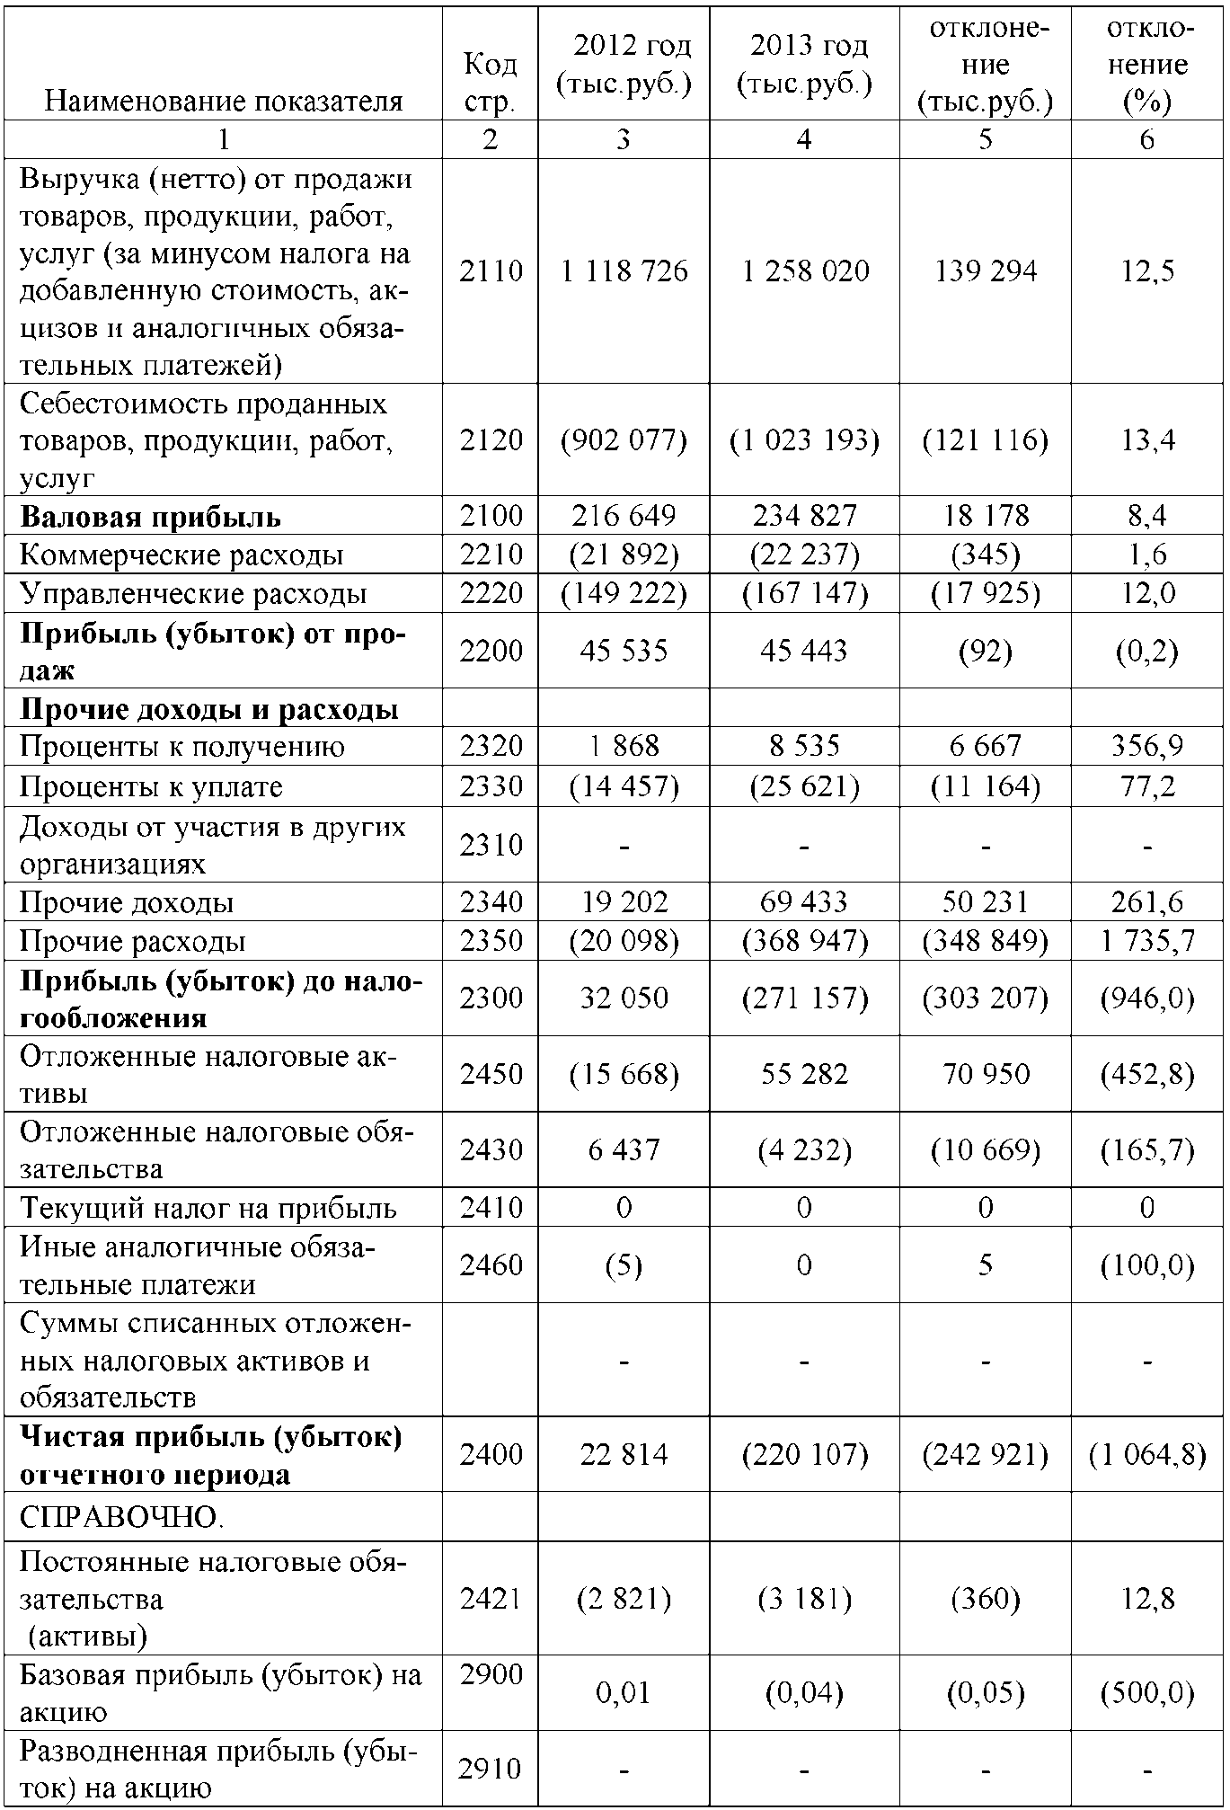
Список рекомендуемой литературы

- Бланк И.А. Управление активами. – К.: «Ника-Центр», 2000. – 720 с.
- Друри, Колин. Управленческий и производственный учет: учебный комплекс для студентов вузов / Колин Друри; пер. с англ. [В.Н. Егорова]. – 6-е изд. – М.: ЮНИТИ-ДАНА, – 1423 с. – (Серия «Зарубежный учебник»).
- Контроллинг как инструмент управления предприятием /Е.А. Ананькина, С.В. Данилочкин, Н.Г. Данилочкина и др.; Под ред. Н.Г. Данилочкиной. – М.: ЮНИТИ, 2002. – 279 с.
- Хорнгрен Ч., Фостер Дж., Датар Ш. Управленческий учет, 10-е изд. / Пер. с англ. – СПб.: Питер, 2007. – 1008 с.: ил. – (Серия «Бизнес-класс»).
- Шигаев А.И. Контроллинг стратегии развития предприятия: учеб. пособие для студентов вузов. – М.: ЮНИТИ-ДАНА, 2008. – 351 с.

